淺議北白鵝虢季甗中的“匽姬”

（首發）
吳鎮烽
陝西省考古研究院

2020年12月8日考古匯公衆號發佈了《山西垣曲北白鵝出土周代虢國重器》一文，介紹了山西運城市垣曲縣英言鎮北白鵝村重大考古發現。該村發現一處兩周之際到春秋早期的貴族墓地，目前發掘了9座大中型墓葬，出土帶有銘文的青銅器近50件套，其中有西周中期的奪簋、春秋初期的虢季甗（圖一）等。
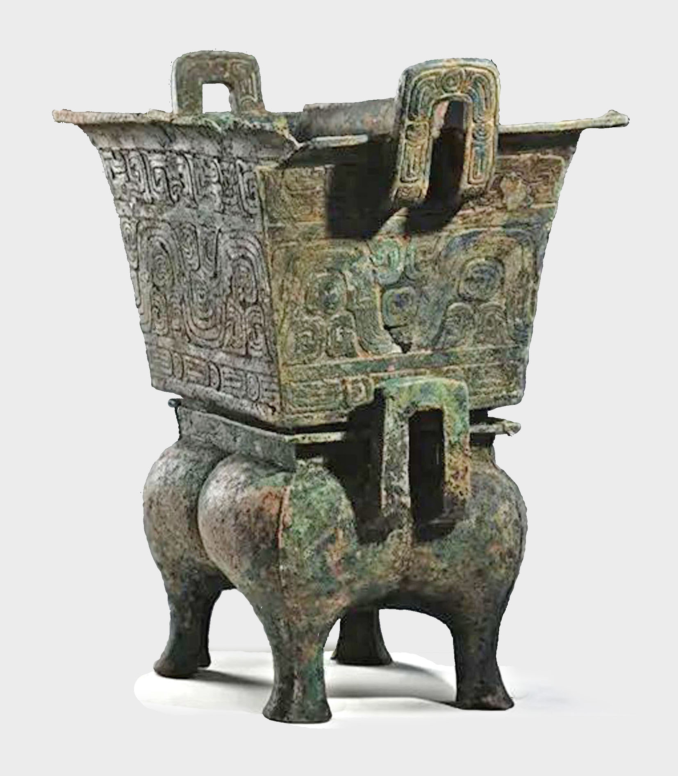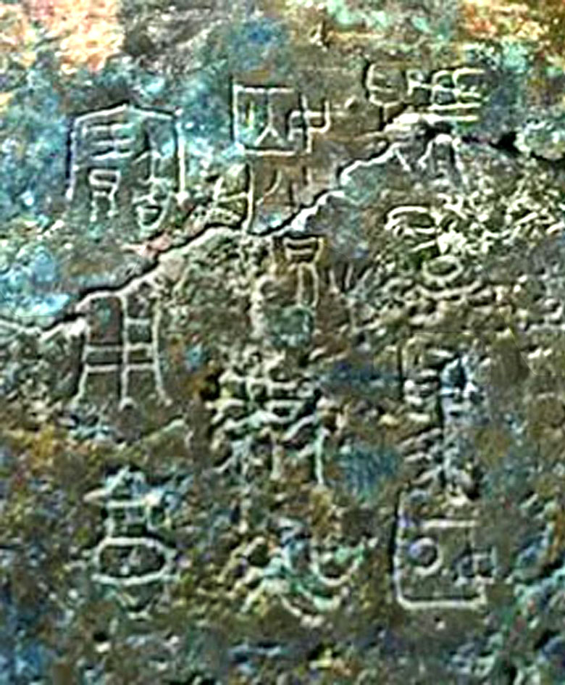
圖 一 圖 二
虢季甗沒有公佈銘文照片，僅公佈了釋文是“虢季爲匽姬作媵甗，永寶用享”12字。其後，《文博中國》2020年12月11日發表的《山西北白鵝墓地殷遺民Or周人貴族？專家直呼讓人捉摸不透》一文，公佈了該甗的銘文照片（圖二）。可知銘文爲11字，其中並沒有“作”字。我的釋文是“虢季爲匽（燕）姬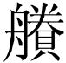（媵）獻（甗），永寶用亯（享）”。有學者懷疑“這裏的匽會不會是春秋時期的姞姓南燕國”，有的學者以該墓地M6出土9件編鐘13件石磬，符合春秋早期國君級墓葬會用到甬鐘，也以爲該墓地有可能是姞姓的南燕國；更有人以西周時期南燕國的地望在山西汾水流域的聞喜、夏縣之間，春秋初期遷到河南衛輝、延津地區，距離垣曲不遠爲據，認爲“匽姬”可能是“嫁到南燕的姬姓虢氏女子”。還有學者在《山西垣曲出土青銅器奪簋解讀》中認爲“‘虢季爲匽（燕）姬作媵甗’似乎表明，虢國與‘匽（燕）’存在聯姻，匽（燕）姬指的是嫁往匽（燕）國的姬姓女子，也就是虢季的宗女。那麼此匽（燕）國可能不是召公奭後裔的北燕，而是姞姓的南燕。那麼‘太保燕仲’可能與《左傳》中記載的燕仲父有關。”
這件甗的銘文有“媵”字，肯定是一件媵器，解釋爲虢季爲自己的女兒出嫁（到南燕）所作的媵器可以說得通，但是，有四點不好講通。其一，這件甗並沒有出土在南燕國所在的河南衛輝、延津地區，而是出在山西垣曲，所以南燕國的可能性似乎並不存在；其二，目前傳世和出土的青銅器中還沒有發現南燕國的器物，也沒有發現與南燕國相關的銘文；其三，南燕國的“燕”是否也寫作“匽”目前還無從得知；其四，更爲不好解釋的是該墓地M5出土有燕太子簋，銘文是“匽（燕）大（太）子乍（作）彝簋”，還有M6出土“太保匽中”盨。這些燕器，只能理解爲姬姓燕國之物。怎麼也看不出有南燕國的色彩。《史記·燕召公世家》載：“召公奭與周同姓，姓姬氏。周武王之滅紂，封召公于北燕。”司馬貞《索隱》：“武王封之北燕，在今幽州薊縣故城是也。北燕國的“燕”西周到春秋時期的金文作“匽”。始封君是召公奭，但他留在宗周輔佐成王，由長子克就封，故址在今北京市房山區琉璃河童家林，約在公元前7世紀，燕國兼併薊國，並以薊城爲都，故址在今北京市區西南部廣安門附近。西周時期燕國就和晉南一些異姓侯國有着婚姻關係，如2007年山西絳縣橫水鎮橫北村西周倗國墓地M2158就曾出土有太保鬲。倗國是一個媿姓小國，太保鬲不可能是掠奪而來，應是燕國宗女嫁於倗伯，將太保器帶到了倗國。該墓還出土有魯侯鼎、芮伯諸器，這些都是姬姓諸侯國。2010年山西翼城縣隆化鎮大河口霸國墓地M1出土的燕侯旨尊、卣共3件，銘文是“燕侯旨作姑妹寶尊彝。”同墓出土還有兩件旨爵，銘文是“旨作父辛爵。”大河口墓地是媿姓霸國的族墓地，說明該墓是霸伯夫人的墓葬，也就是來自燕國的女子，燕侯旨的姑妹，她把燕侯旨給父親所作的兩件祭器也帶到了夫家，死後埋在了自己的墓葬。“姑妹”一詞如何理解，一種可能就是其姑名叫“妹”，或者她的年齡小於燕侯旨，故燕侯旨稱其爲“姑妹”。
鑑於上述理由，筆者認爲這個“匽（燕）姬”應該就是姬姓燕國的女子。她不可能是虢季的女兒或者姊妹嫁到燕國，因爲燕、虢同爲姬姓，也不是虢季的女兒或者姊妹嫁到南燕國。這件甗應該是虢季給同姓的燕侯宗女出嫁所作的媵器。只是女子的稱謂是由父家國氏＋父家的姓組成。這種稱謂是女姓稱謂中他稱的一種方式。
作器者虢季就是三門峽虢國墓地M2001的墓主，生世在兩周之際到春秋初期，這點也與甗的時代相符。
至於“太保燕仲”與“燕仲父”更是無法聯繫在一起。我們知道燕仲父是南燕人，見於《左傳》，生世在春秋早期到春秋中期前段，曾參與東周五個大夫聯合蘇國、衛國，於公元前675年驅逐周惠王，擁立王子頹爲天子事件，並於公元前640年“春，鄭伯和王室不克，執燕仲父“（見《左傳·莊公二十年》）。此時已進入春秋中期，而北白鵝M3出土的器物與三門峽虢季墓相似，時代在兩周之際或者春秋初期，況且，燕仲父並沒有擔任過周太保。故“太保匽中”絕不會是南燕仲父，他應是太保召公奭的後裔。
另外，《商周青銅器銘文暨圖像集成續編》收錄有賈叔鼎、簋兩件，傳說出土於晉南，這兩件鼎、簋的情況與虢季甗極爲相似。銘文是“唯王二月既死霸丁亥，賈叔作晉姬尊簋，其用享用孝，用祈萬壽，子子孫孫永寶用。”賈國與晉國同爲姬姓，賈叔給晉姬作器，晉姬不可能是賈叔的女兒或者姊妹嫁到晉國，只能是賈叔爲出嫁的晉侯宗女所作的媵器或者饋贈品。
《左傳·成公八年》云：“衛人來媵共姬，禮也。凡諸侯嫁女，同姓媵之，異姓則否。”《公羊傳·莊公十九年》說：“媵者何？諸侯娶一國，則二國往媵之，以姪娣從。”《儀禮·士昏禮》也有：“婦徹于房中，媵御餕，姑酳之。”鄭玄注：“古者嫁女必姪娣從，謂之媵。姪，兄之子；娣，女弟也。”從金文中得知，媵女除同姓諸侯國外，異姓諸侯國也從媵，與《左傳》所說不同。諸侯可以以本國的女子往媵另一個同姓國出嫁的女子，那麼，給同姓國出嫁的女子製作媵器，那更在情理之中了。虢季甗、賈叔鼎簋發現的意義所在，就是給我們提供了這一方面的有力例證。

